QRServices – Documentation utilisateur

Gestion de services pour utilisateur connecté

Afin de créer des services, vous avez besoin d’être identifié. Les inscriptions sont actuellement fermées, mais l’identification fonctionne si vos identifiants sont stockés en base de données. Cliquez sur le bouton “Utilisateur” en haut à droite, “login” puis rentrez vos identifiants avant de valider. Vous devriez être redirigé sur l’interface de Management.

Depuis cette interface, vous avez la possibilité de créer des services en cliquant sur une carte +. Sélectionnez ensuite le service qui vous intéresse avant de remplir les informations nécessaires.

Une fois créé, votre service s’affiche désormais avant la carte + ; vous pouvez consulter tous vos services en cliquant sur sur la carte associée.

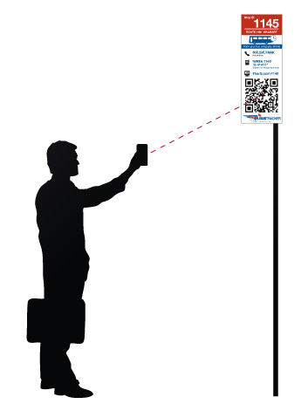
Accès aux services par les utilisateurs finaux

Afin de profiter des services de QRServices, il est nécessaire d’avoir à disposition des QRCodes associés à des services et un lecteur de QRCode (de nombreuses applications existent sur smartphone). Scanner le QRCode afin d’être redirigé vers une page web contenant le service associé.

Une fois la page ouverte, vous aurez la possibilité d’utiliser le service selon sa nature : ajouter un like, soumettre un commentaire, ajouter une adresse email, ...

